新 书 推 荐

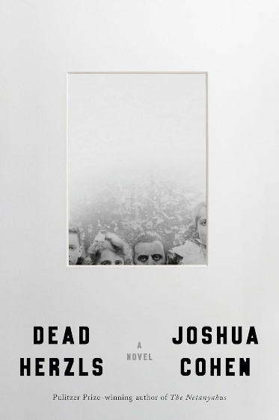
中文书名：《赫茨尔家族之死》
英文书名：DEAD HERZLS
作 者：Joshua Cohen
出 版 社：Penguin Press
代理公司：McCormick/ANA/Brady
页 数：320页
出版时间：2027年2月
代理地区：中国大陆、台湾
审读资料：电子稿
类 型：历史小说
版权已授：德国、法国、意大利、西班牙、加泰罗尼亚、葡萄牙、以色列、荷兰、挪威、瑞典、希腊、波兰

内容简介：

本书是普利策小说奖得主约书亚·科恩的最新力作，继《内塔尼亚胡一家》之后，他再次聚焦犹太历史、身份与政治，以西奥多·赫茨尔及其后代的真实命运为基础，讲述一个鲜为人知的家族故事。

***

政治犹太复国主义之父西奥多·赫茨尔（Theodor Herzl），既是记者、剧作家和小说家，在其短暂的一生中也是声名显赫、影响深远。但他同时也是三个亲生子女的父亲：波琳（Pauline）死于毒瘾；汉斯（Hans）改信基督教，并在姐姐葬礼前夕自杀；最小的女儿特鲁德（Trude）则死在纳粹集中营中。三个孩子中，只有特鲁德留下了后代。她的儿子斯蒂芬成为英国陆军上尉，却在原子时代的华盛顿特区从一座桥上跳下身亡，赫茨尔家族的血脉至此断绝。赫茨尔的思想在世界上扎根并不断发展之时，他自己的家族却走向了灾难性的分崩离析。

《赫茨尔家族之死》讲述了这段此前几乎无人知晓的家族史。这是一部跨越大陆与世纪的小说，以高度凝练的笔触、悲悯、从容的优雅，甚至几分机智，书写这个家族的命运。从帝国时代维也纳的沙龙，到两次世界大战之间巴黎的放纵歌舞厅；从饱受闪电战轰炸的伦敦，到英国对巴勒斯坦的委任统治走向终结时的耶路撒冷，成为孤儿的赫茨尔子女穿行于历史、意识形态、国界与语言之间。他们支离破碎的人生，如同一面碎裂的镜子，从意想不到的角度与我们自己的时代相呼应。

这既是一部古典悲剧，也是一部动人的心理小说，书写家庭如何与政治相互纠缠。它是约书亚·科恩迄今最重要的小说，也是一部关于我们这个暴力时代的黑暗前史。

作者简介：


约书亚·科恩（Joshua Cohen）于1980年出生在美国亚特兰大市。著有六部小说、一部短篇小说集和一部非虚构作品集。《纽约时报》称他为“美国文坛的重要作家”，《纽约客》则称他为“一位杰出的散文家，无疑是当今美国小说界创作力最为旺盛的作家之一”。

他是《维茨》（Witz）、《移动国王》（Moving Kings）、《数字之书》（Book of Numbers）、短篇小说《四条新消息》（Four New Messages）及散文集《关注》（Attention）的作者。他也曾编辑过《他：卡夫卡短篇小说》（He: Shorter Writings of Franz Kafka）。他的作品发表在在《纽约时报》（The New York Times）、《哈珀杂志》（Harper’s Magazine）、《伦敦书评》（London Review of Books）、《书籍论坛》（Bookforum）、《前进报》（The Forward）、《n+1》等杂志上。他曾获2013年马塔内尔奖（Matanel Prize），2017年入选格兰塔（Granta）“美国最佳青年小说家”。《内塔尼亚胡一家》（The Netanyahus）荣获2021年国家犹太图书奖小说奖（National Jewish Book Award for Fiction）和2022年普利策小说奖（Pulitzer Prize for Fiction）。现居纽约。

媒体评价：

“约书亚·科恩文笔非凡，更以深刻的目光洞察人类处境。《赫茨尔家族之死》令人振奋，充满惊喜，最终又令人心碎，是一部令人叹服的杰作。”
——克莱尔·梅苏德（Claire Messud），《纽约时报》畅销书《皇帝的孩子》（The Emperor's Children）作者

“这部小说以优雅而富有感染力的文字，讲述了一个伟大而悲剧性的故事。约书亚·科恩对时代与地域的把握极为出色，对人物及其动机的刻画同样精湛。小说的语言节奏令人惊叹，机智而有张力，丰富而充满活力，独具特色的语调也令作品脱颖而出。《死去的赫茨尔家族》进一步确立了约书亚·科恩作为当今最令人瞩目、最具原创性的小说家之一的地位。”
——科尔姆·托宾（Colm Tóibín），《纽约时报》畅销书《魔术师》（The Magician）作者

感谢您的阅读！
请将反馈信息发至：版权负责人
Email：Rights@nurnberg.com.cn
安德鲁·纳伯格联合国际有限公司北京代表处
北京市海淀区中关村大街甲59号中国人民大学文化大厦1705室, 邮编：100872
电话：010-82504106, 传真：010-82504200
公司网址：http://www.nurnberg.com.cn
书目下载：http://www.nurnberg.com.cn/booklist_zh/list.aspx
书讯浏览：http://www.nurnberg.com.cn/book/book.aspx
视频推荐：http://www.nurnberg.com.cn/video/video.aspx
豆瓣小站：http://site.douban.com/110577/
新浪微博：安德鲁纳伯格公司的微博_微博 (weibo.com)
微信订阅号：ANABJ2002


